Dios Padre en el Arte Bizantino

El arte bizantino (IV a X) abunda en hagiografía más que en teología. Su tendencia a figurar con grandes personajes - los Padres de la Iglesia . lleva a resaltar las grandes figuras de las comunidades del Oriente cristiano. Busca y exhibe imágenes que perpetúan su presencia en el corazón y en la mente de los seguidores de Jesús. Por supuesto, la figura central es Cristo es el alma de este arte imaginativo, colorista, sugestivo.

Se comienza por la imagen de Jesús y de su santa Madre
y se valora en este arte las grandes figuras cristianas: mártires, escritores, santos, etc

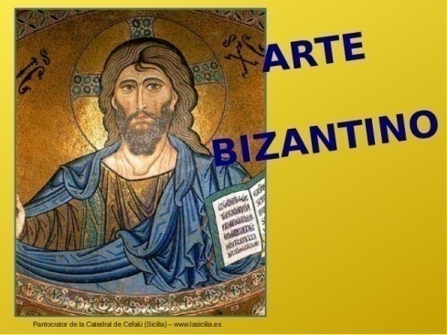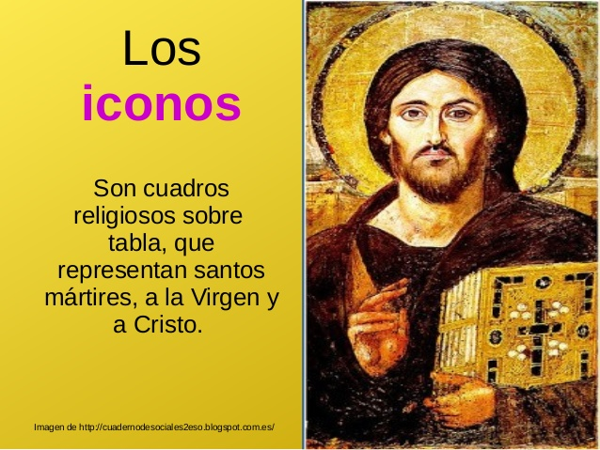

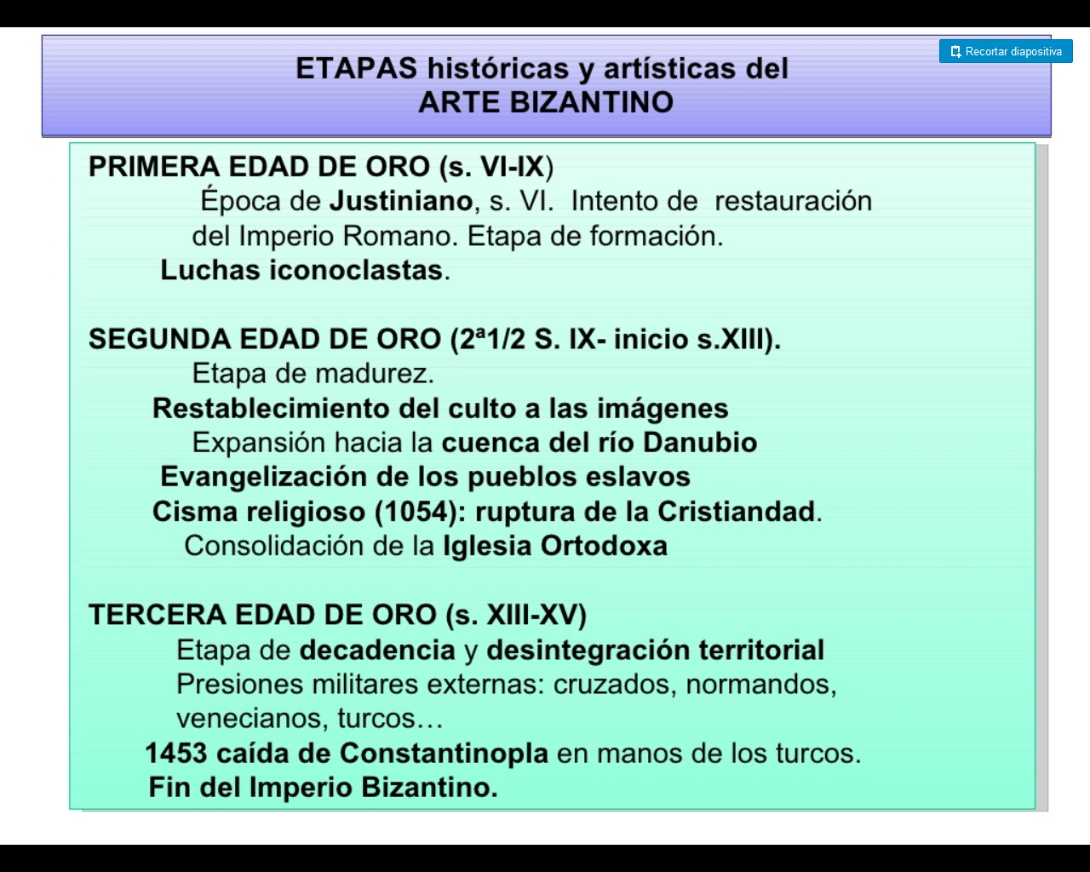

Tras la declaración del cristianismo como religión legal primero y oficial después, en el siglo IV,( Carta de libertad del 323 por el Emperador Constantino I) la decoración, sobre todo con mosaicos, fue realizada en las basílicas y en los tenmplos.

La basílica en la que queda la mayor parte de mosaicos originales es la de Santa María la Mayor, del siglo V, en Roma. Tiene escenas sobre la vida de Cristo en el arco que da entrada al ábside. Sobre las columnas aparecen episodios del Antiguo Testamento, utilizando teselas doradas. En el ábside de Santa Prudenciana (año 400), aparece la figura de Cristo como eje de la composición. A ambos lados se hallan los apóstoles, y detrás de ellos Santa Prudenciana y Santa Práxedes. Como fondo se ve la ciudad de Jerusalén, donde un edificio de planta circular representa el Santo Sepulcro. Detrás de Cristo hay una cruz rodeada por el Tetramorfos (los cuatro evangelistas).

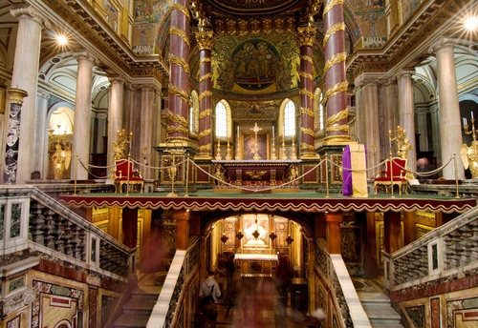
Santa María la Mayor hoy
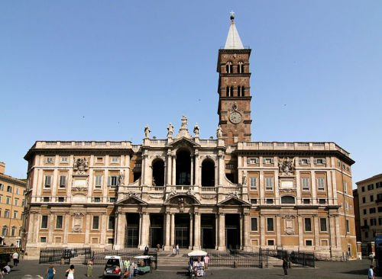

Otros templos reprodujeron también las influencias y bellezas del Oriente. El mausoleo de Santa Constanza, en Roma (siglo IV), conserva mosaicos con temas de tipo vegetal sobre fondo blanco; y en el de Gala Placidia, en Rávena (siglo V), sus mosaicos tienen escenas del martirio de San Lorenzo y dos apóstoles. Las bóvedas y la cúpula están decoradas con teselas azules, imitando el cielo estrellado, con la cruz en el centro y el Tetramorfos en las esquinas.

Los templos constituyeron el soporte de las comunidades cristianas a partir del siglo IV. Por eso ellos se miraron como los centros de la relación religiosa entre los adeptos. Y fueron las decoraciones (mosaicos, imágenes, adornos, ornamentos,) los lenguajes que fueron comunes y siempre referentes a la presencia de Dios en medio de sus muros, ventanales, suelos y techos.

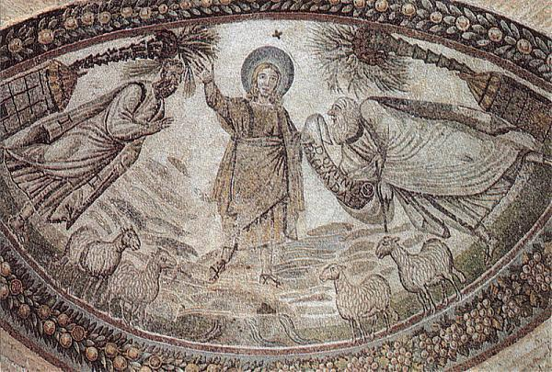
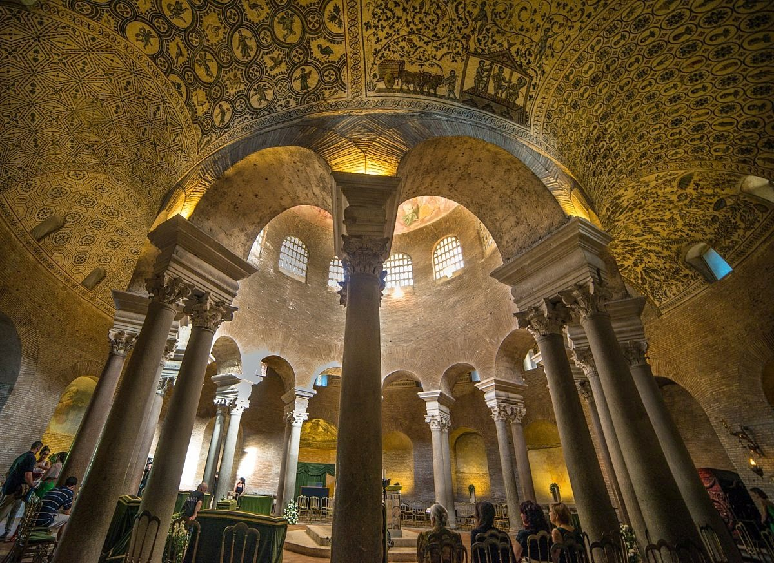
Mausoleo de Sta Constanza. Roma S. IV

Cada vez más entre los cristianos, que son ya mayoritarios, se siente el arte pictórico, el escultórico, y también el arquitéctónico, como un lenguaje que lleva a pensar en Dios, y a elevar el corazón hacia el ser misterioso y celestial que los cristianos llaman Padre,
El baptisterio de Los Ortodoxos (siglo V), en Rávena, conserva un interior totalmente decorado con mosaicos. En su cúpula se representa el bautismo de Cristo y a su alrededor los apóstoles, con fondo de teselas azules.

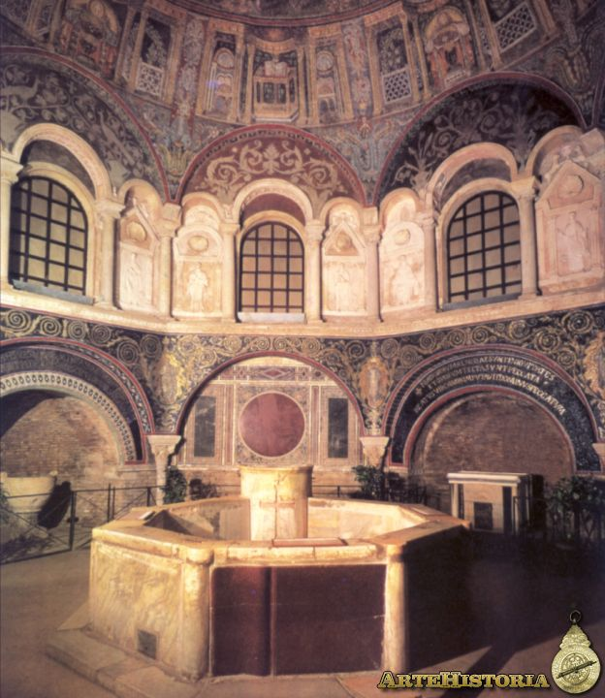

Los mejores sentimiento se despertaban en los templos orientales, con sus policromados mosaicos y con sus imágenes cautivadores. Los maravillosos mosaicos de muchos edificios, como el Baptisterio de Ravena, en donde se respira la idea de un Cristo humano y cercano, que nos lleva a la figura misteriosa, pero amable, del Señor del cielo, fueron los enlaces con el Padre del Señor Jesús que le había enviado al mundo para salvar a los hombres

Ante las maravillas del arte, hasta los más incrédulos se sienten interpelados todavía hoy para pensar en Dios y en sus relaciones con los hombres, creados y amados por el Señor

LA ESCULTURA PALEOCRISTIANA tiene con frecuencia un fin funerario y se hacen pocas representaciones exentas. La figura más común fue la del Buen Pastor, que aparece a partir del siglo III, con el cordero sobre los hombros, con
estilo similar al romano, usando la técnica del trépano y con incrustaciones en los ojos. Otro modelo es el Cristo Doctor (siglo IV), sentado, enseñando, con buen estudio anatómico, imberbe, y una cierta idealización.

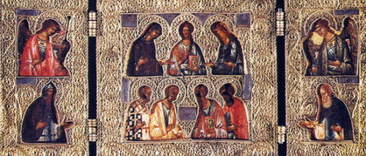
Deesis (Museo Estatal Ruso, San Petersburgo). Uno de los modelos más repetidos por la escuela de Novgorod es esta escena de Cristo con la Madre y San Juan Bautista

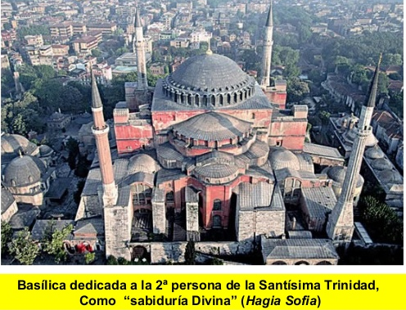
Exterior e interior
Santa Sofia es un maravilloso edificio dedicado a la Sabiduría de Dios,
que es la del Verbo, encarnado en el hombre Jesús;
es la 2ª Persona Trinitaria, engendrada por el Padre, la 1ª Persona divina,
que se hace presente en la belleza y grandeza del edificio, hoy museo,
antes mezquita (Alá) y al principio templo cristiano dedicado a Dios.

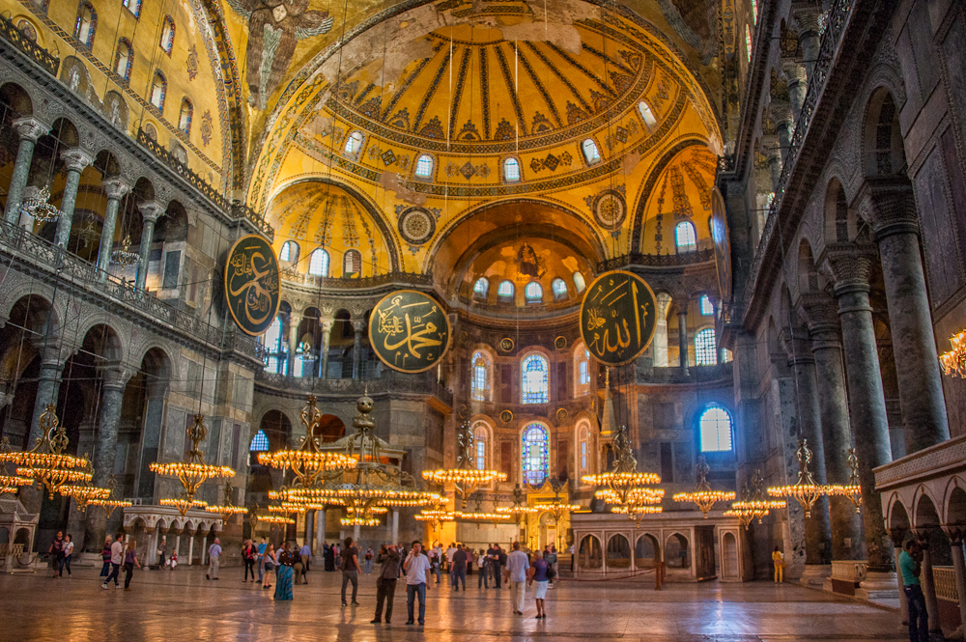

La nueva Roma de Constantino (Constantinopla, mas tarde llamada Bizancio)
crearía un estilo que duró en Oriente durante seis siglos (del IV al X)
e influyó en Occidente durante otros tantos
Lo más típico de este arte bizantino será el mosaico, bello, duradero, deslumbrante, alarde de paciencia, de sutileza y de minuciosidad estética, con miles y miles de tesselas, preparadas para construir una inteligente composición de ide, arte y vida

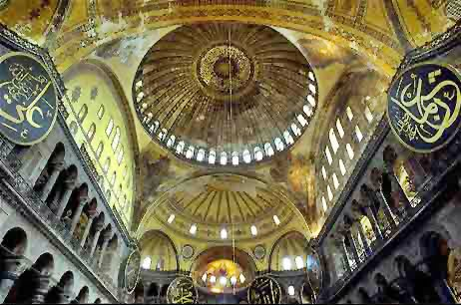

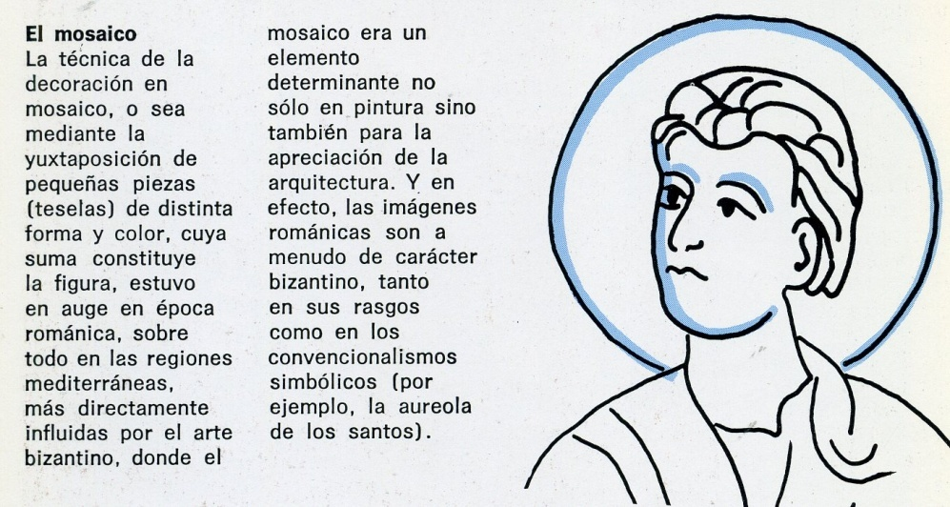

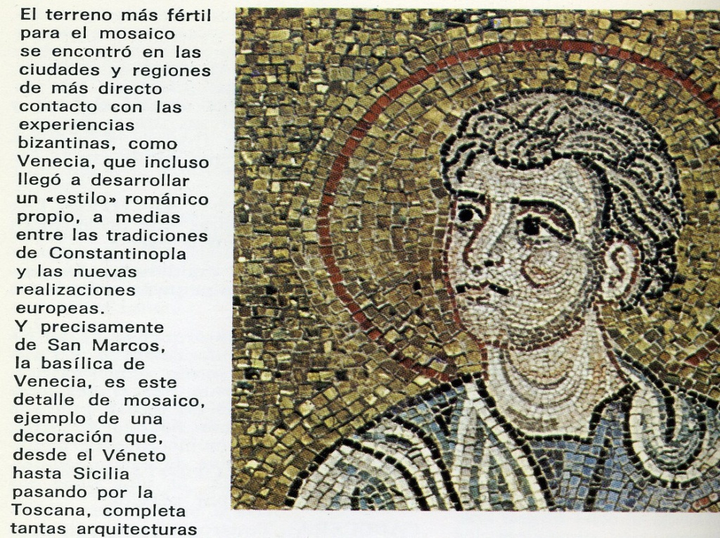
Fue una maravillosa técnica la del mosaico, que constituyó un arte heredado, el de las teselas, desde los tiempos antiguos, cuando Babilonia era la ciudad de las maravillas o Nínive la ciudad del esplendor atribuido a los dioses asirios.
No era sólo maravilloso en la calidad, sino en la creatividad, en la figuración y en habilidad expresiva.

Los mensajes espirituales quedaban grabados para siempre en esas maravillas. Invitaban a pensar en Dios y en los misterios divinos que los hombres fueron transformando en religiones con dogmas, cultos y actitudes de sorpresa, admiración adoración.

En el Arte bizantino el recuerdo de un Dios presentado como Padre en el Evangelio, se identificó como el Señor del cielo, que envió a salvar a los hombres a su Hijo eternamente engendrado y que se encarnó en el hombre Jesús.
En ese arte nacido en la opulencia de Bizancio se entremezclarían sin cesar las referencia bíblicas del Antiguo Testamento y los luminosos rayos del la Nueva Alianza.

Los tres ángeles que visitan a Abraham, son el símbolo de la Sta Trinidad.
Así aparece la idea de la divinidad en S. Vital de Rávena
donde se pinta sobre tabla la teofanía del Génesis:

idea y mensaje recogidos en la Capilla Palatina de Palermo (Sicilia)

Pero repetida la imagen en miniaturas, como el icono de Rublév, en Moscú
El celebérrimo ícono de "La Trinidad" de Palermo y de Moscú nos lleva a pensar en un Dios misterioso. Padre, Hijo y Espíritu Santo. Es la obra más famosa de Rubliov, o Rublev, pintada probablemente entre 1422 y 1428 para la catedral del monasterio de la Trinidad y San Sergio de Moscú.
Se presentó lo invisible en los tres ángeles visibles que visitaron a Abraham y a Sara en Mambré. (Gn 8. 1-5) Hermoso y simbólico relato que nos lleva cerca del misterio de Dios, soñado en la Biblia (Antiguo Testamento . Génesis) y presentado en los abundantes textos de los Evangelios (Nuevo Testamento)

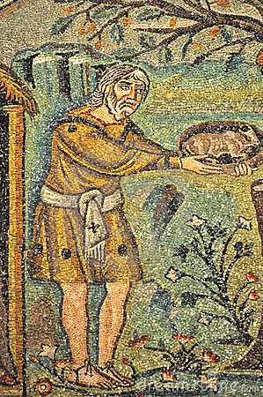
Mosaico de S. Vital de Rávena. Ofrenda de Abraham

En diversos mosaicos de Oriente se presenta a Abraham ofreciendo un don a los tres ángeles peregrinos que le avisan de parte de Dios la predilección de que es objeto de elección divina y que va tener descendencia privilegiada
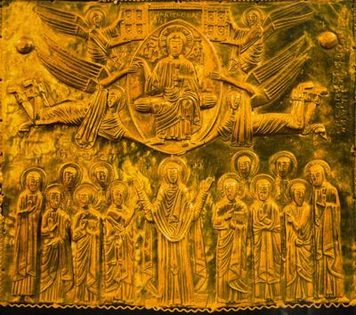
Anónimo bizantino - Siglo XI. Placa repujada en plata dorada.
Museo de Arte Georgiano. Kartlia. Tiblis. Georgia.

Dios se aparece como Yaweh, en una segunda etapa del Antiguo Testamento. Y avisa de que está siempre con su pueblo elegido (Exodo cap. 20. 1-25)

Sublime es también esta otra teofanía en la que Dios se presenta ante Moisés en forma de Zarza ardiente y le designa caudillo salvador de su pueblo esclavizado en Egipto.

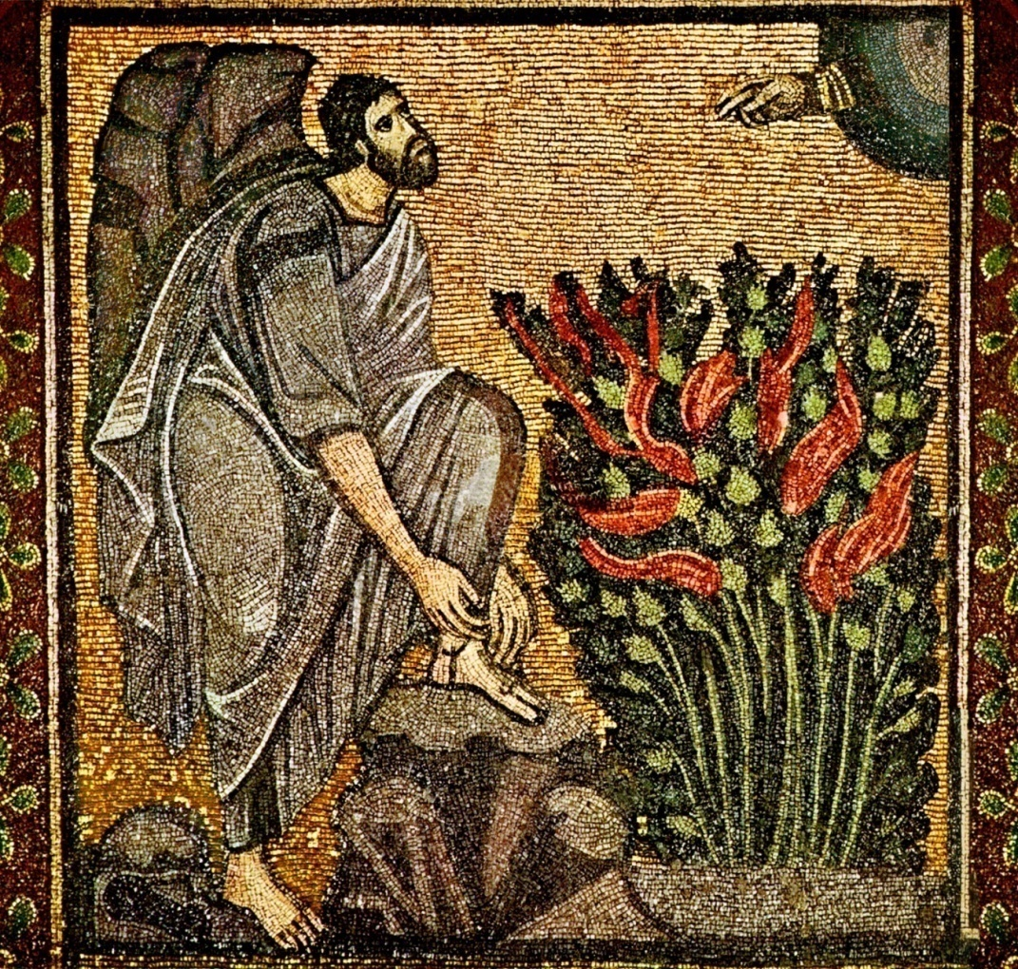
En el Éxodo, figura de Moisés como instrumento elegido por Dios para liberar al pueblo se expresa con un mosaico de esta belleza (Exodo cap. 3. 1 21)

Estambul. Sta Sofia

El arte bizantino prefiere llevar a los cristianos hacia Dios por medio de la figura del Señor Jesús, que es el enviado del Padre a la Tierra. Y la figura del Maestro va con frecuencia apoyada por su relación con los personajes de la tierra, que abandonan el culto a los falsos ídolos y aprenden a conocer y amar al Dios que se reveló por medio de Jesús.
No se tiene inconveniente en aprovechar las tradiciones orientales, como es poner al Señor Dios por encima incluso de los signos del Zodiaco, que la influencia persa había divulgado con tanta profusión.
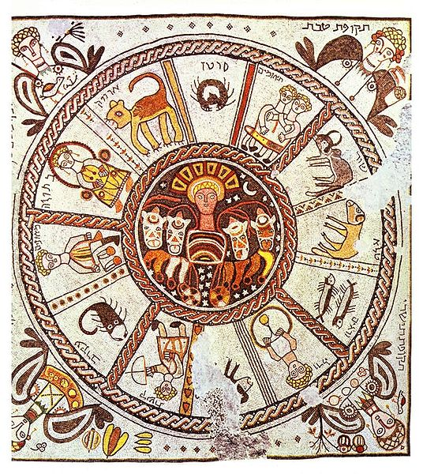
Bello mosaico de la sinagoga de Beit Alpha, en Israel.
Idea central del Señor y los signos celestes en su entorno

Mezcla con las tradiciones de representar los signos del Zodiaco...
Un mosaico bizantino extraordinario, considerado de los mejores ...

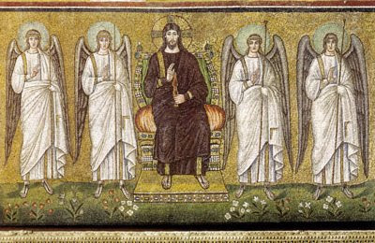
Los ángeles hacen la corte a Cristo
S. Apolinar de Rávena Mosaico de antes al 526

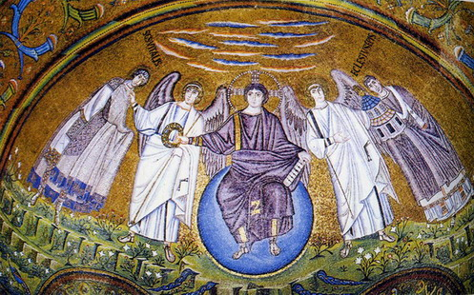
Mosaicos de San Vital de Ravena

En el ábside del templo aparece Cristo aún imberbe, sentado en el globo del mundo, representado por una esfera azul, y rodeado de ángeles y santos . Siglo IV-V Abside. Cúpula

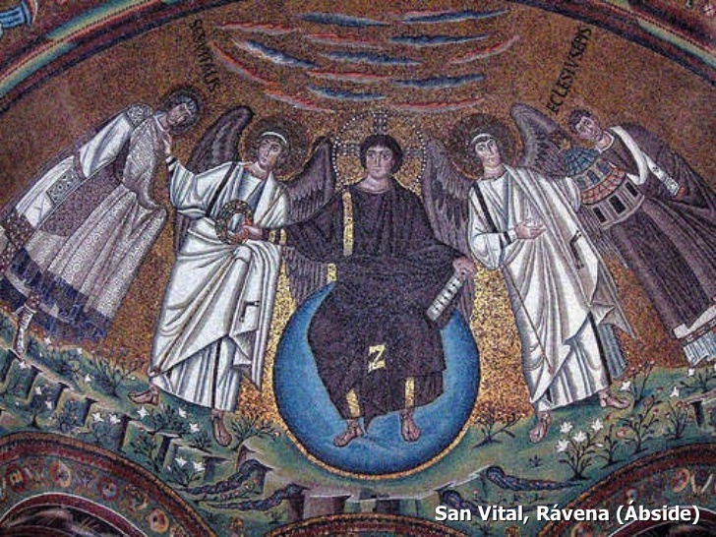

En el Nuevo Testamento se multiplicaron los recuerdos divinos en referencia a los hechos de Jesús. Los textos evangélicos, incluso los diversos escritos no bíblicos (los apócrifos) recogen las tradiciones y leyendas más o menos acomodadas, siempre entorno a la idea de que la salvación ha llegado por medio del Señor Jesús

Algunas, como la del Evangelista Lucas que fue pintor e hizo el primer cuadro con la imagen del a Madre de Jesús, son irreales, aunque posibles. Otras fueron más exageradas como los milagros del niño Jesús ajenos a los textos evangelicos.

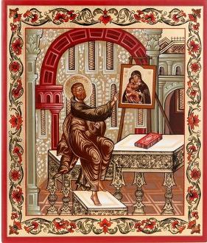
Dos Pintura de S. Lucas. año 910

En el arte bizantino existió el freno de la lucha de los iconoclastas, aunque pronto surgió la reacción por parte de los más adictos a la tradición expresiva de las culturas mediterráneas.
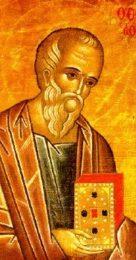
La forma bizantina del mosaico hace competencia a la pintura sobre tabla o muro
Pero no se sabe bien si la abundancia del mosaico se debe a la más fácil conservación material de la obra, en relación a la `pintura (oleos, frescos...) menos duraderas
con el paso de los siglos.

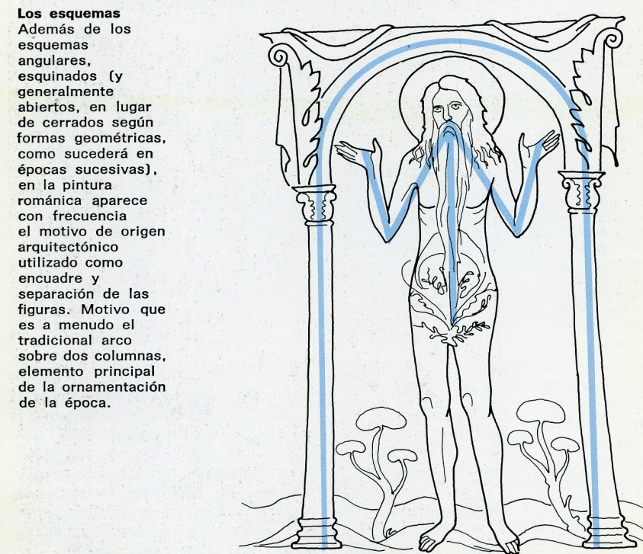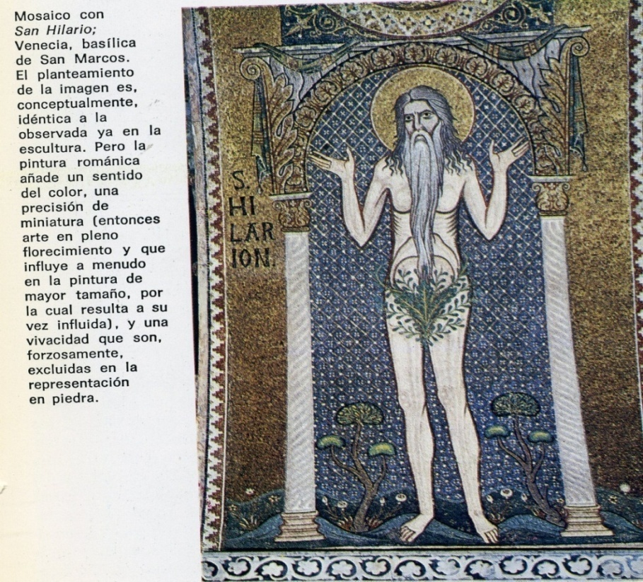

La belleza resplandeciente de los mosaicos se vuelve deslumbrante, y llega a eclipsar la grandeza milenaria de la misma pintura.

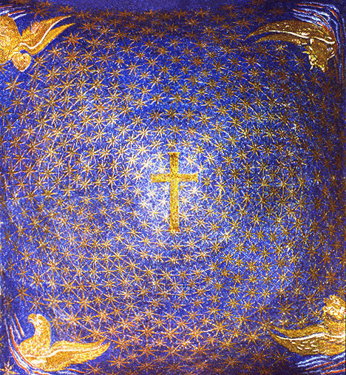

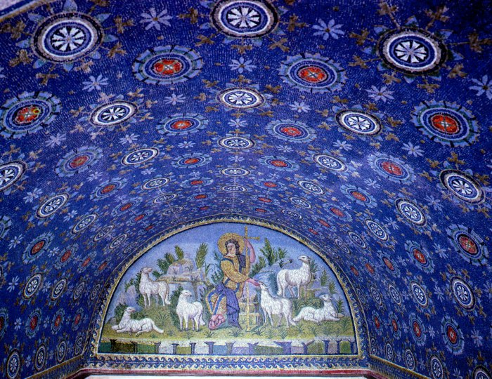
Cielo del arte bizantino.
Modelo del Mausoleo de Gala Placidia, en Rávena (Italia) 425-430.
Es un célebre enterramiento monumental de la hermana del emperador Honorio,

Creación del hombre por el Señor Dios (Gen.1. 10-27))
Capilla Palatina de Palermo. Creación de Eva. Siglo XII, Mosaico

Es la Trinidad misteriosa del cielo, la que se refleja en los alardes rememorativos
de los mosaicos de la tierra

Saber mirar hacia el cielo,
hacia Dios, es el sueño de los artistas bizantinos

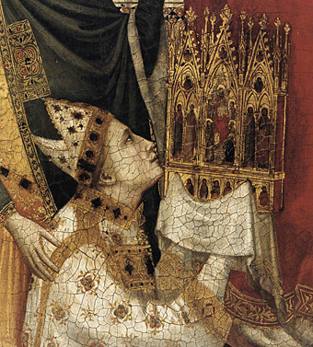

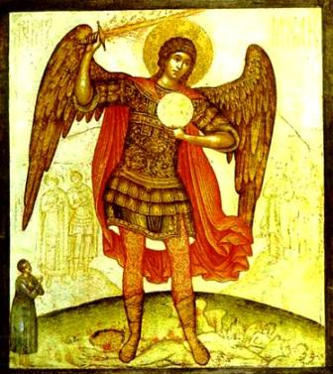
S. Miguel arcángel y San Jorge de Capadocia
representan dos figuras, celestial y terrena, que se repiten en el arte.
Son seres vivos, estímulos permanentes de sus liturgias hermosas.

Milagro de S. Miguel en Colosas

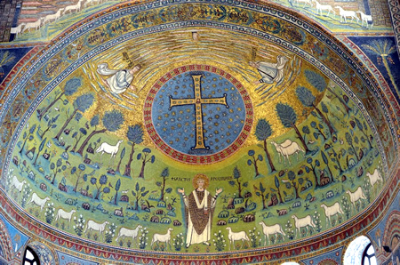
Abside de S. Apolinar in classe. Ravena. s. VI
El cielo y la tierra para soñar

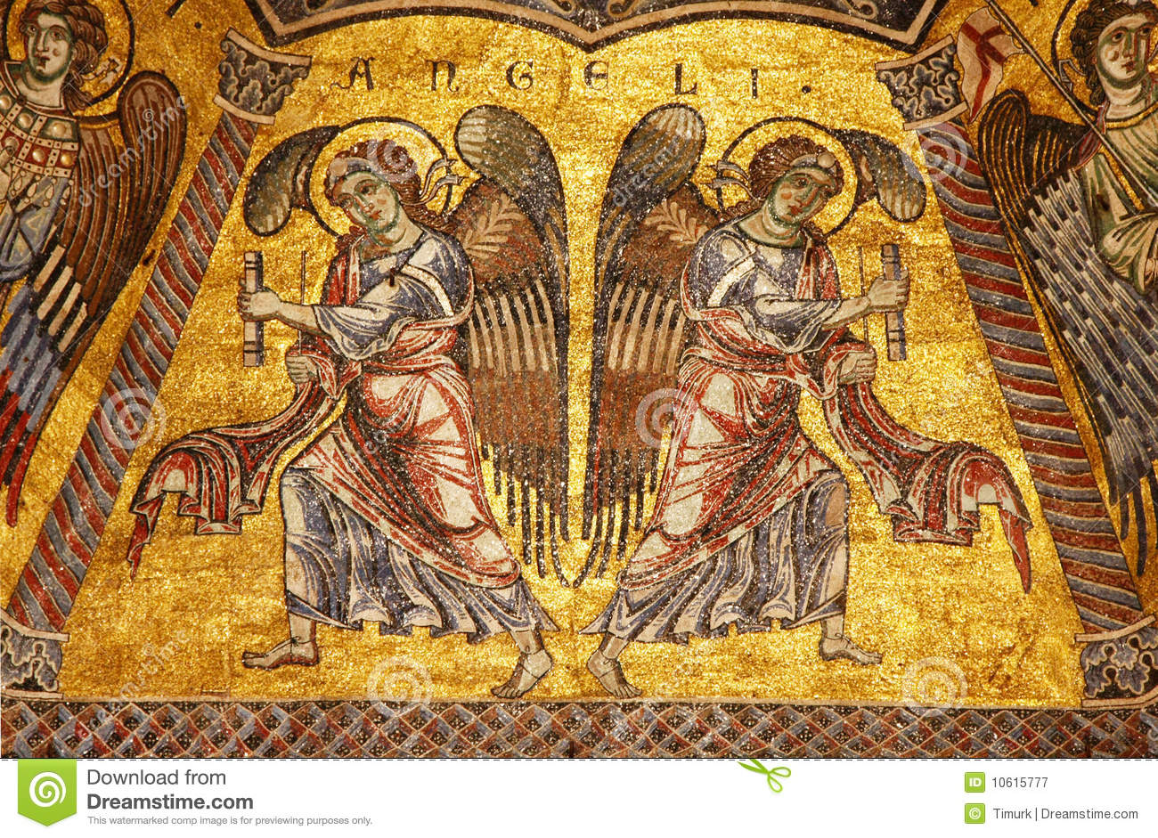
Y los ángeles que llevan a Dios
Baptisterio de Florencia S. IX

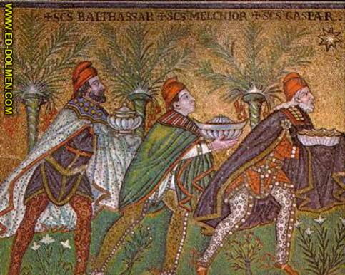
S. Vital de Ravena s VI
Por primera vez los nombres de los "tres" magos del Oriente

Las procesiones de los santos en Rávena s VI

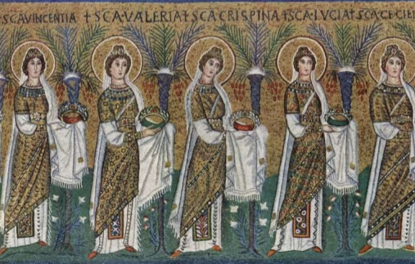
Las Vírgenes, mosaico anterior al 526. S. Apolinar de Ravena

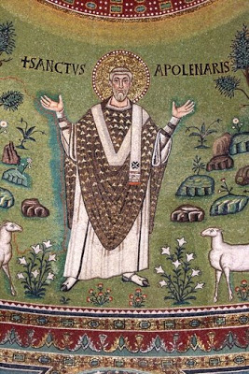
San Apolinar de Ravena siglo VI. 526 en actitud orante,
rodeado en un prado por 12 Corderos, que representan
quizá el conjunto de los bienaventurados o quizá los apóstoles.

Friso de S. Apolinar.mosaico Ravena anterior al 526

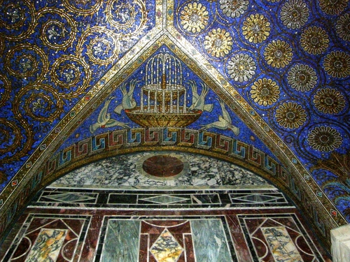
Imitación bizantina en la Capilla de Carlomagno s. VIII - IX
A Dios Padre se llega por el camino de Cristo, el Hijo eterno

De cuando en cuando también aparecen marfiles
con bellos labrados y geniales diseños

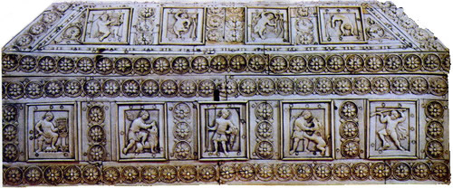

Comenzaron los marfiles, los ornamentos bordados, los mosaicos y los signos del arte y de la riqueza de todos los habitantes del imperio de Oriente, el que se mantuvo por algún tiempo libre de las invasiones del os llamados bárbaros, de los hunos suevos y vándalos y más tarde de los visigodos, los ostrogodos, los francos y los germanos.

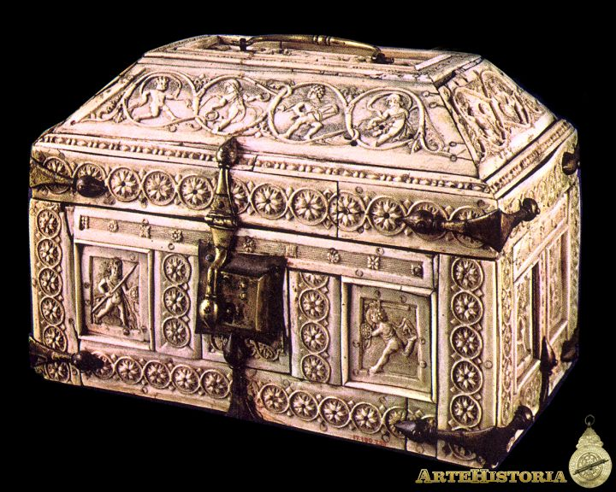

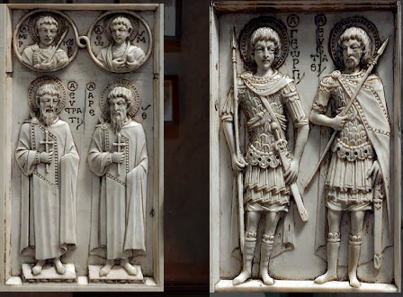
Marfil de santos Arte bizantino acaso VIII
S. Jorge y guerreros defensoras

File:Bode Museum marfil bizantino.

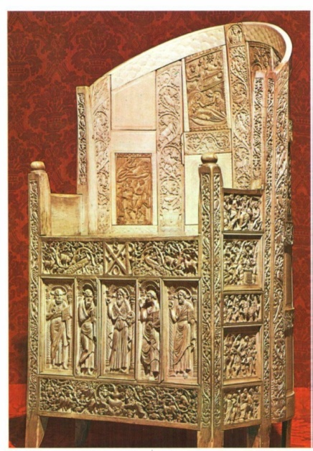
Trono de Dagoberto I (c.600), Biblioteca Nacional, París), y un joyero
Los ecos bizantinos llegaron hasta el corazón de la Edad Medio, Siglos XI y XII

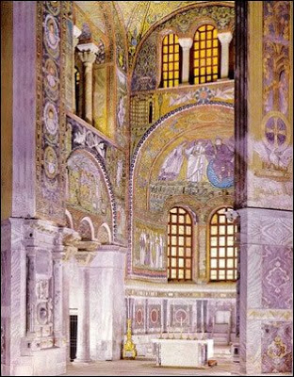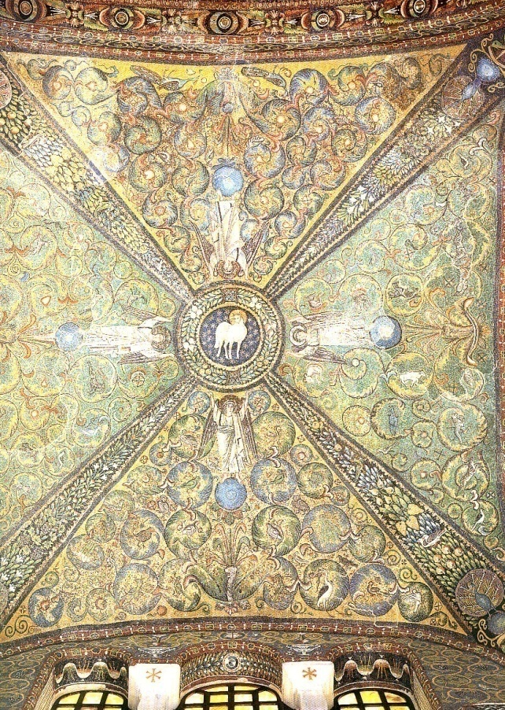
Todo en los templos bizantinos lleva a la idea de lo trascendente, de Dios,
pero de forma concreta por medio de Cristo y de los santos

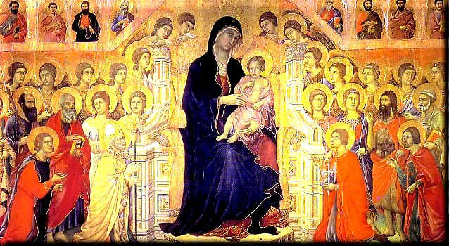
Esta mahjestad, (maiestas) fue pintada sobre tabla entre 1308-1311
por Duccio di Buoninsegna (1255-1318) en Italia.
Representa el dalto del mosaico a la pintura creativa del arte italiano

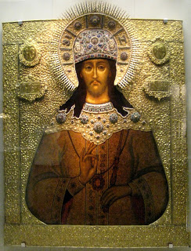
Pantocrator rusobizantino

